Seminarski rad br. 2
Prezime, Ime | Grupa | Matični broj | Elektronička pošta
Izjavljujem, pod moralnom odgovornošću, da sam ovaj rad izradio samostalno.
Projektni plan proslave diplomiranja s prijateljima

Uvod – obrazloženje pokretanja projekta

Proslava diplome je izuzetno važna u životu studenta. Proslava se organizira kako bi se proslavio naporan rad studenta i dobivena diploma koju je zaslužio svojim znanjem. Cilj proslave je dobro se zabaviti i uživati na proslavi jer su to možda posljednji dani studiranja.

Organizacijska struktura projekta
Projektni tim bi se trebao sastojati od članova koji bi trebali imati izrazite karakteristike važne za posao koji će odraditi. Ti članovi su:
- Voditelj projekta - u ovom slučaju je voditelj projekta student koji je diplomirao. On mora biti komunikativan i otvoren za nove ideje. On mora također imati sposobnost biranja savršenih ljudi za članove tima i mora znati učinkovito voditi taj tim. U ovom projektu voditelj je i ujedno izvor novca-„David“
- Lokacijski koordinator - osoba, ako ne upoznata s potencijalnim lokacijama koje bi bile odredište proslave, onda vješta u pronalaženju takvih lokacija. Komunikativna osoba sklona istraživanju -„Antonio“
- Organizator pića i hrane – osoba koja će prikupiti sve podatke o gostima kakvu hranu najviše vole i na temelju toga odlučiti se za meni koji će svima odgovarati i pobrinuti se za nabavu raznoraznih grickalica, odrediti količinu pića s obzirom na broj gostiju koji dolaze -„Marko“
- Organizator glazbe - osoba koja se razumije u glazbu i vrste glazbe. On će preispitati što je najpoželjnije kod gostiju te će prema dobivenim podacima organizirati glazbu, mora imati na umu da glazba bude vesela-„Vjeko“

Doseg projekta

U okviru dosega trebalo bi razmotriti prikupljanje informacija o hrani i piću koje je potrebno za proslavu diplome . Organizaciju glazbe te sastavljanje tima za organizaciju i za čišćenje lokacije nakon završetka proslave. Jelo , piće , glazba i lokacija proslave trebali bi biti unutar definiranih granica troškova i financijskih mogućnosti organizatora.
Faze projekta
S namjerom da se projekt što učinkovitije izvrši, on će biti podijeljen na četiri faze: pokretanje projekta, prikupljanje podataka, planiranje proslave diplomiranja i izvršenje isplaniranih aktivnosti. U prvoj fazi će biti formiran tim i dodijeljene uloge. Važno je da se svi članovi upoznaju sa svojim ulogama i da shvate projekt i cilj projekta. U drugoj fazi trebaju se pokupiti svi podatci o jelu , piću , vrsti glazbe koja će se slušati te mjesto lokacije održavanja proslave. Na kraju treba napraviti listu gostiju koji dolaze na proslavu. U trećoj fazi se trebaju sastati svi članovi tima kako bi isplanirali proslavu. Važno je uzeti u obzir sve informacije(slobodno vrijeme članova, informacije o jelu , piću , glazbi , raspoložive resurse, radno vrijeme dućana ,itd.) kako bi se što učinkovitije isplanirale aktivnosti. U zadnjoj fazi se izvršavaju sve aktivnosti(nabave hrane, nbave pića, organizacija glazbe, čišćenja lokacije nakon proslave itd.).

Struktura raspodijeljenog posla (WBS)

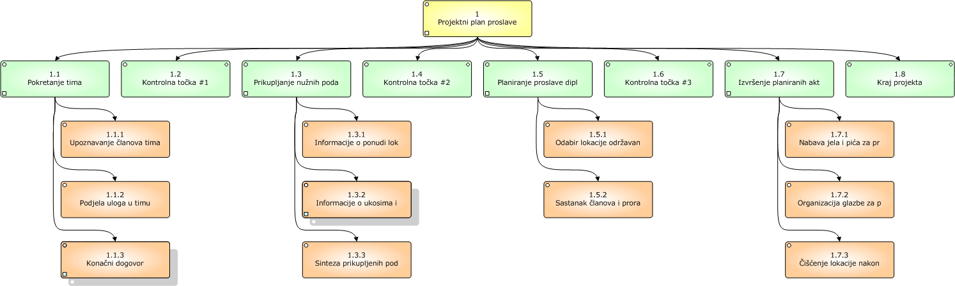

Matrica resursa
Matrica predstavlja podjelu potrebnih resursa na članove tima u određenim fazama projekta.

Aktivnosti | David | Marko | Vjeko | Antonio | Resursi
1.1. | # | # | # | # | -prostorija sa klimom
1.2. | # | # | # | # | -papir, olovka ili računalo
1.3.1. | # | # | # | # | -papir, olovka ili računalo
1.3.2. | # | # | # | # | -papir, olovka ili računalo
2.1. |  |  |  | # | -novine , internet, agencije
2.2.1. |  | # |  |  | -papir, olovka, mobitel
2.2.2. |  |  | # |  | -papir, olovka, mobitel
2.3. | # | # | # | # | - računalo, papir, olovka
3.1. | # |  |  | # | -internet, novine, agencije
3.2. | # | # | # | # | - papir, olovka, kalkulator
4.1. | # |  | # |  | -bilješke iz prijašnjih aktivnosti, novac
4.2. |  | # |  | # | - bilješke iz prijašnjih aktivnosti, novac
4.3. | # | # | # | # | - sredstva za čišćenje, alat

Trajanje aktivnosti
Zbog toga što ne sudjeluju svi članovi tima u svakoj aktivnosti, neki se zadatci odrađuju paralelno. Mjerna jedinica trajanja je u danima.
1.Pokretanje tima (4)
1.1.Upoznavanje članova tima (1)
1.2.Podjela uloga u timu (1)
1.3.Konačni dogovor (2)
1.3.1.Dogovor o zadacima (1)
1.3.2.Dogovor o odgovornostima (1)
2.Prikupljanje nužnih podataka za uspješno ostvarenje proslave (18)
2.1.Informacije o ponudi lokacija na kojoj bi se proslava održala (10)
2.2.Informacije o ukusima i sklonosti gostiju (5)
2.2.1.Prikupljanje podataka o omiljenoj hrani i piću gostiju (5)
2.2.2. Prikupljanje podataka o omiljenoj vrsti glazbe gostiju (5)
2.3.Sinteza prikupljenih podataka (3)
3.Planiranje proslave diplomiranja (7)
3.1.Odabir lokacije održavanja proslave (5)
3.2.Sastanak članova i proračun proslave (2)
4.Izvršenje planiranih aktivnosti (5)
4.1.Nabava jela i pića za proslavu (3)
4.2.Organizacija glazbe za proslavu(1)
4.3.Čišćenje lokacije nakon proslave (1)

Gantogram i Kontrolne točke
Gantov dijagram nam grafički prikazuje kada se koja aktivnost odvija. Kontrolne točke su postavljene na kritična mjesta i ukazuju na provjeru rezultat koja su postignuta do tada.

